Тема урока «Водоросли».
Разберем тему по принципу ответов на вопросы используя п.36-37 учебника.

1.Наука о водорослях называется:
1) микология
2) ботаника
3) альгология
4) бриология

2. Тело, не разделенное на ткани и органы, называют:
1) слоевищем
2) гаметофитом
3) спорофитом
4) заростком

3. Органоид водорослей, в котором происходит фотосинтез:
1) фикоэритрин
2) фикоцианин
3) хроматофор
4) хромопласт

4. Выросты тела, служащие для прикрепления к грунту, называются:
1) таллом
2) мицелий
3) зигота
4) ризоиды

5. Водоросли, обитающие в толще воды, образуют:
1) фитобентос
2) фитонектон
3) фитопланктон
4) зоопланктон

Вывод пишем водоросли относятся к низшим растения, потому что они не имеют настоящих органов (стеблей, листьев и корней), водоросли обитают в пресных водоёмах, но встречаются также морские, наземные и почвенные виды.

6. К колониальным водорослям относится:
1) ламинария
2) вольвокс
3) хламидомонада
4) бриология

7. Какая из перечисленных водорослей не является многоклеточной:
1) ламинария
2) вольвокс
3) хламидомонада
4) спирогира

Значит водоросли мы делим на одноклеточные и многоклеточные.
Выпиши названия:
Одноклеточные водоросли: хламидомонада, хлорелла.
Многоклеточные водоросли: спирогира, ламинария.
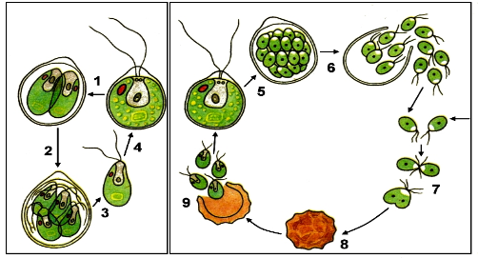
8. Схема какого типа размножения изображена на рисунке?
- Полового
- бесполого
- вегетативного
- спороношения

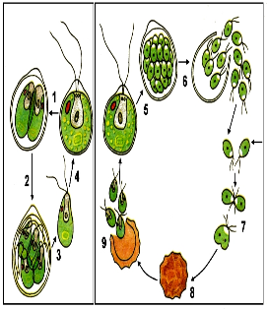
9. Схема какого типа размножения изображена на рисунке?
- Полового
- бесполого
- вегетативного
- спороношения

Вывод запишем: водоросли размножаются бесполым и половым путем.

10. Каково значение водорослей в природе и жизни человека?
В природе водорослями питаются рыбы и другие водные животные. Водоросли поглощают из воды углекислый газ и, как все зеленые растения, выделяют кислород, которым дышат живые организмы, обитающие в воде. Кислород не только растворяется в воде, но и выделяется в атмосферу.
Человек использует морские водоросли в химической промышленности. Из них получают иод, калийные соли, целлюлозу, спирт, уксусную кислоту и другие вещества. Водоросли используют как удобрения и употребляют на корм скоту. Из некоторых видов красных водорослей добывают студенистое вещество агар-агар, необходимое в кондитерской, хлебопекарной, бумажной и текстильной промышленности. На агар-агаре выращивают микроорганизмы для лабораторных исследований. Во многих странах водоросли используют для приготовления разнообразных блюд. Они очень полезны, так как содержат много углеводов, витаминов, богаты иодом. Особенно часто употребляют в пищу ламинарию (морскую капусту), ульву (морской салат), порфиру и др. В последнее время водоросли стали широко использовать в косметологии. Одноклеточные зеленые водоросли — хламидомонаду, хлореллу и др. — применяют при биологической очистке сточных вод.

К зеленым водорослям относятся выбери:
- Ламинария
- Спирогира
- Фукус
- Порфира
- Хлорелла
- Харовые водоросли

Одноклеточные зеленые водоросли: Снаружи покрыта прозрачной оболочкой, под которой расположены цитоплазма с ядром, красный «глазок», крупная вакуоль, заполненная клеточным соком, и две маленькие вакуоли. Хлорофилл и другие пигменты находятся в крупной чашеобразной пластиде (хроматофор).

Многоклеточные зелёные водоросли: Тело (слоевище) имеет форму нитей или плоских листовидных образований - состоят из ряда коротких клеток. В цитоплазме каждой из них расположены ядро и хроматофор в виде незамкнутого кольца.

К бурым водорослям относятся выбери:
- Ламинария
- Спирогира
- Фукус
- Порфира
- Хлорелла
- Алария

Слоевища этих водорослей могут быть нитевидными, шаровидными, пластинчатыми, кустообразными. Иногда они содержат воздушные пузыри, удерживающие растение в воде в вертикальном положении. К грунту бурые водоросли прикрепляются ризоидами или дисковидно разросшимся основанием слоевища.

К красным водорослям относятся выбери:
- Ламинария
- Спирогира
- Фукус
- Порфира
- Хлорелла
Внешне красные водоросли весьма разнообразны: нитевидные, цилиндрические, пластинчатые и кораллоподобные, в разной мере рассечённые и разветвлённые.

